โครงการ พัฒนาผู้เรียนสู่ความเป็นเลิศ “ค่ายพัฒนาทักษะชีวิต พิชิตคุณธรรม”
แผนงาน ฝ่ายวิชาการ
กลยุทธ์ของโรงเรียน กลยุทธ์ที่ 1
มาตรฐานการศึกษา ด้านผู้เรียน
หน่วยงานที่รับผิด ฝ่ายกิจการนักเรียน
ผู้รับผิดชอบ นายพิเชษฐ์ เกตุแก้ว
ลักษณะกิจกรรม ( ) ใหม่ ( / ) ต่อเนื่อง
ระยะเวลาดำเนินการ เม.ย.2561 – 31 มี.ค.2563
ทรัพยากรในโครงการ บุคลากร..250...คน งบประมาณ 30000 บาท
ผู้มีส่วนเข้าร่วมโครงการ ครู....32....คน นักเรียน...416....คน ผู้ปกครอง......-........คน ชุมชน......-....คน บุคลากร......-....คน

1. หลักการและเหตุผล
กระทรวงศึกษาธิการได้จัดทำโครงการดำเนินงานตามนโยบายเรียนฟรี 15 ปี อย่างมีคุณภาพ เพื่อส่งเสริมให้นักเรียนทุกคนได้รับโอกาสทางการศึกษาอย่างเต็มตามศักยภาพ ตั้งแต่อนุบาลไปจนถึงมัธยมศึกษาตอนปลาย พร้อมทั้งเพิ่มประสิทธิภาพการบริหารจัดการให้เกิดความเสมอภาพและความเป็นธรรมในโอกาสทางการศึกษาแก่ประชาชนในกลุ่มผู้ด้วยโอกาส ทั้งผู้ยากไร้ ผู้พิการหรือทุพพลภาพ ผู้อยู่ในสภาวะยากลำบาก ผู้บกพร่องทางร่ายกายและสติปัญญา และชนต่างวัฒนธรรม รวมทั้งยกระดับการพัฒนาศูนย์เด็กเล็กในชุมชน
ดังนั้นโรงเรียนวังโป่งศึกษา ได้เห็นความสำคัญของโครงการกิจกรรมพัฒนาผู้เรียนและตอบสนองนโยบายเรียนฟรี 15 ปีอย่างมีคุณภาพ รวมทั้งเป็นการพัฒนาผู้เรียนให้เป็นคนดี คนเก่ง และมีความสามารถในทุกๆด้าน เป็นคนมีคุณธรรม จริยธรรม เติบโตเป็นเยาวชนที่ดีของสังคมต่อไป
2. วัตถุประสงค์
1. เพื่อแสดงผลงานของนักเรียนและพัฒนาทักษะทางวิชาการให้มีประสิทธิภาพ
2.เพื่อให้นักเรียนทุกคนเป็นคนดีมีคุณธรรม และจริยธรรมที่ดี
3. เพื่อให้นักเรียนมีระเบียบวินัย ในการอยู่ร่วมกับผู้อื่น
4.เพื่อให้นักเรียนทุกคนรู้จักศึกษาหาความรู้จากสื่อไอซีทีที่ทันสมัย
5. เพื่อให้นักเรียนได้เรียนรู้และเสริมสร้างประสบการณ์ตรงจากแหล่งการเรียนรู้นอกห้องเรียน
3.เป้าหมาย
1.พัฒนาทักษะทางวิชาการของนักเรียนให้มีประสิทธิภาพสูงขึ้น
2.นักเรียนทุกคนเป็นคนมีคุณธรรม และ จริยธรรม
3. นักเรียนมีระเบียบวินัยในการอยู่ร่วมกับผู้อื่น
3. นักเรียนทุกคนมีความรู้ความสามารถสืบค้นหาความรู้จากสื่อไอซีทีที่ทันสมัย
4. นักเรียนทุกคนได้เรียนรู้และเสริมสร้างประสบการณ์ตรงจากแหล่งการเรียนรู้ถสานที่จริง

4.วิธีดำเนินงาน
ขั้นตอน | กิจกรรม/วิธีดำเนินการ | ระยะเวลา  (ว/ด/ป) | ผู้รับผิดชอบ | ครูที่ปรึกษา
1.วางแผน  (Plan) | 1. ประชุมวางแผนกิจกรรม  2. เขียนกิจกรรมเสนอขออนุมัติ  3. กำหนดหน้าที่รับผิดชอบ | 1-15กันยายน พ.ศ.2562 | นางสาวอรอนงค์  นางสาวรดา | นายฐกฤต  นางวิไลวรรณ น.ส.ศิศมาภรณ์
2. ดำเนินการ  (Do) | 1. จัดทำคำสั่งแต่งตั้งคณะกรรมการดำเนินงาน  2. ประชุมคณะกรรมการดำเนินงาน  3. ดำเนินกิจกรรมตามกำหนด | 20-21กันยายน พ.ศ.2562 | นางสาวอริษา  นางสาวเพ็ญนภา | นายฐกฤต  นางวิไลวรรณ น.ส.ศิศมาภรณ์
3.ตรวจสอบ(Check) | เช็คชื่อนักเรียนที่เข้าร่วมกิจกรรม | 20-21กันยายน พ.ศ.2562 | นางสาววรรณิสา  นางสาวนภัสกร | นายฐกฤต  นางวิไลวรรณ น.ส.ศิศมาภรณ์
4.ประเมินผลและรายงานผล(Action) | สรุปและรายงานผลโครงการ | 23 กันยายน พ.ศ.2562 | นายพีรพัฒน์  นางสาวพนิตตา | นายฐกฤต  นางวิไลวรรณ น.ส.ศิศมาภรณ์

5. ระยะเวลาดำเนินการ
- 20-21กันยายน พ.ศ. 2562
6. สถานที่บริเวณ
- โรงเรียนวังโป่งศึกษา

8. ผลที่คาดว่าจะได้รับ
นักเรียนโรงเรียนวังโป่งศึกษาเป็นบุคคลที่มีคุณธรรมจริยธรรมและมีคุณภาพใช้เทคโนโลยีเป็นเครื่องมือในการเรียนรู้พัฒนาครูก้าวสู่มาตรฐานสากลบนพื้นฐานความเป็นไทย

ผู้เสนอโครงการ

( นายฐกฤต ยศมาภัทรชัย )
หัวหน้าฝ่ายงานกิจการนักเรียน

ผู้อนุมัติโครงการ

( นายมานะ มะสิน )
ผู้อำนวยการโรงเรียนวังโป่งศึกษา

บันทึกข้อความ
ส่วนราชการ หมวด/งาน กิจการนักเรียน
ที่.........../....2562...... วันที่ 23 เดือน กันยายน พ.ศ.2562
เรื่อง กิจกรรมเข้าค่ายคุณธรรมนำความรู้ พัฒนาทักษะชีวิต พิชิตยาเสพติด ปีการศึกษา 2562
....................................................................................................................................................................
เรียน ผู้อำนวยการโรงเรียนวังโป่งศึกษา

ด้วย(นาย) นายฐกฤต ยศมาภัทรชัย ตำแหน่ง ครู คศ.1 ได้นำนักเรียนโรงเรียนวังโป่งศึกษาเข้าร่วมกิจกรรมเข้าค่ายคุณธรรมนำความรู้ พัฒนาทักษะชีวิต พิชิตยาเสพติดประจำปีการศึกษา 2562 ตั้งแต่ วันที่ 20 กันยายน พ.ศ.2562 ถึง วันที่ 22 กันยายน พ.ศ.2562
เพื่อส่งเสริมให้นักเรียนได้ใช้หลักธรรมเป็นแนวทางในการดำเนินชีวิต ทำให้เห็นคุณค่าของการทำความดี ซึ่งเป็นที่ยอมรับของสังคม ก่อให้เกิดความรู้สึกที่ดี มีความหวัง และกำลังใจในการดำรงตนในฐานะนักเรียนที่มีคุณภาพ และ เป็นเยาวชนที่ดีของประเทศชาติ
บัดนี้ ได้ดำเนินการจัดกิจกรรมเข้าค่ายคุณธรรมนำความรู้ พัฒนาทักษะชีวิต พิชิตยาเสพติด โรงเรียนวังโป่งศึกษา เสร็จสิ้นเรียบร้อยแล้ว
จึงเรียนมาเพื่อโปรดทราบ

(ลงชื่อ)

(นายฐกฤต ยศมาภัทรชัย)
ตำแหน่ง ครู

(ลงชื่อ)
(นายมานะ มะสิน)
ผู้อำนวยการโรงเรียนวังโป่งศึกษา

คำสั่งโรงเรียนวังโป่งศึกษา
ที่ 234 / ๒๕๖2
เรื่อง แต่งตั้งคณะกรรมการดำเนินการกิจกรรมเข้าค่ายคุณธรรมนำความรู้ พัฒนาทักษะชีวิต พิชิตยาเสพติด
ประจำปีการศึกษา ๒๕๖2
.........................................
ด้วยโรงเรียนวังโป่งศึกษา ได้จัดโครงการเข้าค่ายคุณธรรมจริยธรรมนักเรียน ระดับชั้นมัธยมศึกษาตอนปลาย ปีการศึกษา ๒๕๖2 ระหว่างวันที่ 20-21 กันยายน พ.ศ.๒๕๖2 ณ โรงเรียนวังโป่งศึกษา
เพื่อให้การดำเนินงานเข้าค่ายอบรมคุณธรรมจริยธรรมนักเรียนเป็นไปด้วยความเรียบร้อยและบรรลุตามวัตถุประสงค์ อาศัยอำนาจตามความในมาตรา ๓ (๑) (๒) แห่งพระราชบัญญัติระเบียบบริหารราชการกระทรวงศึกษาธิการ พ.ศ.๒๕๔๖ จึงแต่งตั้งคณะกรรมการ ดำเนินงาน ดังนี้
๑. คณะกรรมการอำนวยการ ประกอบด้วย
นายมานะ มะสิน ผู้อำนวยการโรงเรียนวังโป่งศึกษา ประธานกรรมการ
นายวรายุ อินทราลักษณ์ หัวหน้ากลุ่มบริหารงานบุคคล กรรมการ
นายพิเชษฐ์ เกตุแก้ว หัวหน้ากลุ่มกิจการนักเรียน กรรมการ
นางจุฑาภรณ์ จันทะคูณ หัวหน้ากลุ่มบริหารงานทั่วไป กรรมการ
นางสาวสมตระกูล เพชรคง หัวหน้ากลุ่มบริหารงานวิชาการ กรรมการ
นางมลฤดี เกตุแก้ว หัวหน้ากลุ่มอำนวยการ กรรมการ
นางสงกราน สินเจิมศิริ หัวหน้ากลุ่มบริหารงบประมาณ กรรมการ
นายฐกฤต ยศมาภัทรชัย หัวหน้างานกิจกรรมนักเรียน กรรมการและเลขานุการ
คณะกรรมการสภานักเรียน ผู้ช่วยเลขานุการ
หน้าที่
๑. เป็นที่ปรึกษาในการดำเนินงาน ของคณะกรรมการที่ปฏิบัติงานทุกฝ่ายที่เกี่ยวข้อง
๒. ประสานงานกับผู้ปกครองและนักเรียนที่เข้าค่าย
๒. คณะกรรมการดำเนินการ ประกอบด้วย
นายพิเชษฐ์ เกตุแก้ว ครู ค.ศ. ๓ ประธานกรรมการ
พระใบฎีกาอดิศักดิ์ อธิจิตโต ครูพระสอนศีลธรรม ฯ กรรมการ
นายณัฐรัชย์พงศ์ วิริยะกาญจนา ครู ค.ศ.๑ กรรมการ
นายฐกฤต ยศมาภัทรชัย ครูผู้ช่วย กรรมการ
นางชวนพิศ สายจันยูร ครูผู้ช่วย กรรมการ
นางพัชราภา นาคคล้าย ครู ค.ศ. ๓ กรรมการและเลขานุการ
คณะกรรมการนักเรียน กรรมการและผู้ช่วยเลขานุการ
หน้าที่
๑. รับรายงานตัวนักเรียนที่ปรึกษาก่อนเข้าค่าย
๒. ดูแลนักเรียนระหว่างอยู่ค่าย
๓. ดูแลนักเรียนเป็นกลุ่มในระหว่างกิจกรรม (ทานอาหาร / ปฏิบัติภารกิจส่วนตัว / การเข้านอน )
๔. จัดกิจกรรมเสริมในช่วงว่างให้นักเรียน
๕. ดูแลความเรียบร้อยของนักเรียนระหว่างปฏิบัติกิจกรรมต่าง ๆ
๖. เป็นผู้ช่วยวิทยากร
๒.๔ ฝ่ายพิธีการ ประกอบด้วย
นายวรายุ อินทราลักษณ์ ครู ค.ศ.๓ ประธานกรรมการ
นางชวนพิศ สายจันยูร ครูผู้ช่วย กรรมการ
นางสาวภัทสร ขวัญเขียน พนักงานธุรการ กรรมการ
นางพัชราภา นาคคล้าย ครู คศ.๓ กรรมการและเลขานุการ
คณะกรรมการนักเรียน ผู้ช่วยเลขานุการ
หน้าที่
๑. เตรียมพิธีการเปิดค่าย/ ปิดค่าย
๒. จัดเตรียมคำกล่าวพิธีเปิด – ปิด ค่าย ทำหนังสือเชิญวิทยากร
๓. ประสานงานกับพระวิทยากร และวัดในโครงการ เตรียมพิธีการเปิดค่าย
๒.๕ ฝ่ายอาหารและเครื่องดื่ม ประกอบด้วย
นางสงกราน สินเจิมศิริ ครู ค.ศ. ๓ ประธานกรรมการ
นางจุฑาภรณ์ จันทะคูณ ครู ค.ศ. ๓ กรรมการ
นางสุพัตรา เพ็ชรดี ครู ค.ศ. ๒ กรรมการ
นางนิรัตน์ดา กรมไธสง ครู ค.ศ. ๒ กรรมการ
นางสาวสุดใจ ก้อนสมบัติ พนักงานทำความสะอาด กรรมการ
นางจันทา บุญนิ่ม พนักงานทำความสะอาด กรรมการ
นางชวนพิศ สายจันยูร ครูผู้ช่วย กรรมการเลขานุการ
คณะกรรมการสภานักเรียน ผู้ช่วยกรรมการเลขานุการ
หน้าที่
๑. ประสานงานกับแม่ครัวในการจัดเตรียมอาหารสำหรับครู นักเรียนและวิทยากร
๒. ดูแลอาหารของนักเรียนในค่าย
๒.๖ ฝ่ายเอกสาร ประกอบด้วย
นางชาลิสา ทองติด ครู ค.ศ.๒ ประธานกรรมการ
นางสาวปรียา เหลี่ยมวงค์ นักศึกษาฝึกประสบการณ์ฯ กรรมการ
นางสาวขันทอง วันคง นักศึกษาฝึกประสบการณ์ฯ กรรมการ
นางสาวศิริรัตน์ พุทโธ นักศึกษาฝึกประสบการณ์ฯ กรรมการ
นางสาวประภาศรี แสงอนุศาสน์ ครู คศ.๒ กรรมการและเลขานุการ
หน้าที่
๑. เตรียมเอกสารที่ใช้ในการเตรียมค่าย
๒. จัดทำวุฒิบัตรนักเรียนที่เข้าค่าย
  - ฝ่ายจัดสถานที่ ประกอบด้วย
นายฐกฤต ยศมาภัทรชัย ครูค.ศ.๑ ประธาน กรรมการ
นางพัชราภา นาคคล้าย ครู คศ.๓ กรรมการ
นางวิไลวรรณ บุญเรือง ครู ค.ศ.๒ กรรมการ
นางชวนพิศ สายจันยูร ครูผู้ช่วย กรรมการ
นายศุภณัฐ จันทร์ขำ ครูผู้ช่วย กรรมการ
นายชัชวภัทร ศึกษา ครูผู้ช่วย กรรมการ
นายวัชรวีร์ มณีวรรณ ครูผู้ช่วย กรรมการ
นายสุนทร มัดหา ครูอัตราจ้าง กรรมการ
นายมานพ สมอากาศ ครูผู้ช่วย กรรมการและเลขานุการ
คณะกรรมการสภานักเรียน ผู้ช่วยเลขานุการ

หน้าที่
๑.จัดเตรียมสถานที่บริเวณหอประชุม
๒. จัดเตรียมสถานที่บริเวณห้องประชุมราชพฤกษ์(ใช้พิธีกลางคืน)
๓. จัดเตรียมสถานที่สำหรับอาบน้ำบริเวณข้างห้องเรียนชั้นม.๓/๒(อาบน้ำนักเรียนชาย)และห้องน้ำหญิงฝั่งโรงจอดรถผู้อำนวยการ(อาบน้ำนักเรียนหญิง)
๒.๘ ฝ่ายพยาบาล ประกอบด้วย
นางมลฤดี เกตุแก้ว ครู ค.ศ ๓ ประธานกรรมการ
นางสาวศศิมาภรณ์ รังวรรณา ครู ค.ศ ๑ กรรมการ
นางสาวขันทอง วันคง นักศึกษาฝึกประสบการณ์ฯ กรรมการ
คณะกรรมการนักเรียน/ชมรม to be number one กรรมการและเลขานุการ
หน้าที่
๑. จัดเตรียมยาต่าง ๆที่จำเป็น
๒. ดูแลสุขภาพนักเรียนตลอดการเข้าค่าย
๒.๙ ฝ่ายบันทึกภาพและเครื่องเสียงโสตทัศนูปกรณ์ ประกอบด้วย
นายณัฐรัชย์พงศ์ วิริยะกาญจนา ครู คศ.๑ ประธานกรรมการ
นายวิศรุต กันทอง ครูอัตราจ้าง กรรมการ
นางสาวประภาศรี แสงอนุศาสน์ ครู คศ.๑ กรรมการ
ชมรมถ่ายภาพโรงเรียนวังโป่งศึกษา กรรมการ
คณะกรรมการสภานักเรียน กรรมการ
นางสาวธีราพร ศรีนุช ครู.คศ.๑ กรรมการและเลขานุการ
หน้าที่
๑. บันทึกภาพกิจกรรมการอยู่ค่ายตลอดงาน
๒. อำนวยความสะดวกเครื่องเสียงและโสตทัศนูปกรณ์
๒.๑๐ ฝ่ายประเมินผล ประกอบด้วย
นางสาวสมตระกูล เพชรคง ครู ค.ศ. ๓ ประธานกรรมการ
นางสายสุณี ดีผาด ครู ค.ศ. ๑ กรรมการ
นายณัฐรัชพงศ์ วิริยะกาญจนา ครูผู้ช่วย กรรมการและเลขานุการ

หน้าที่
๑. ออกแบบประเมินผลการเข้าค่าย
๒. สรุปผลการเข้าค่าย เพื่อวางแผนการเข้าค่ายในปีต่อไป
๓. สรุปปัญหาและอุปสรรค

ทั้งนี้ให้ทุกคนปฏิบัติหน้าที่อย่างมีประสิทธิภาพ และบังเกิดผลดีแก่ทางราชการ

สั่ง ณ วันที่ 19 กันยายน พ.ศ. ๒๕๖2

( นายมานะ มะสิน
ผู้อำนวยการโรงเรียนวังโป่งศึกษา

กิจกรรม ค่ายคุณธรรม ประจำปีการศึกษา ๒๕๖๒

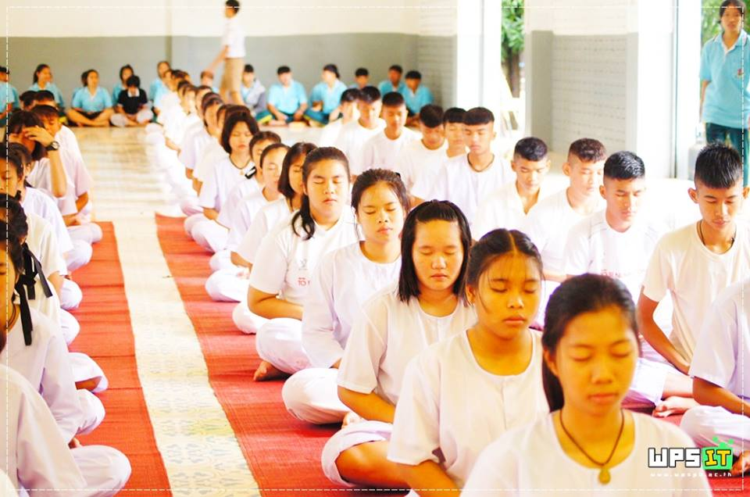
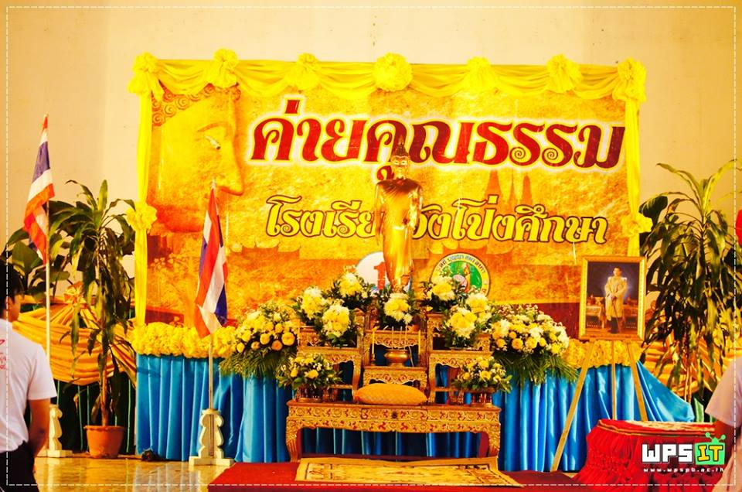

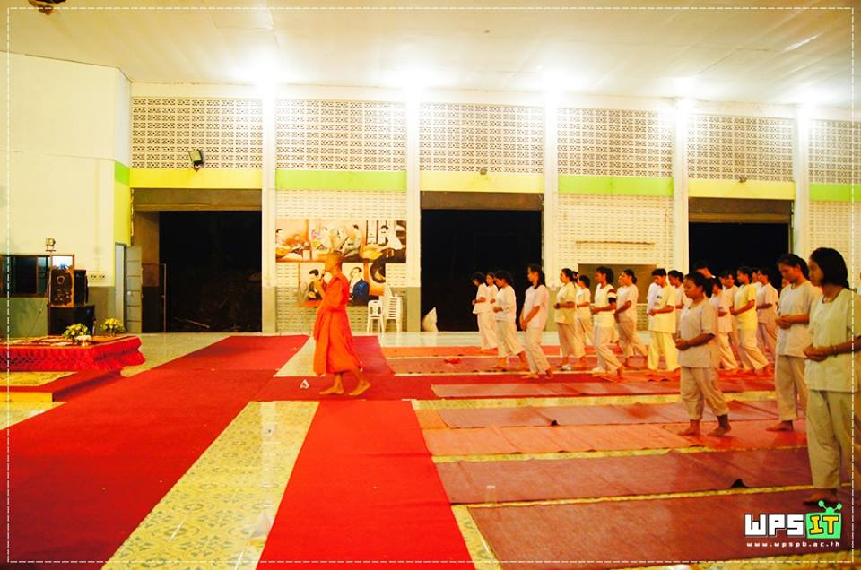
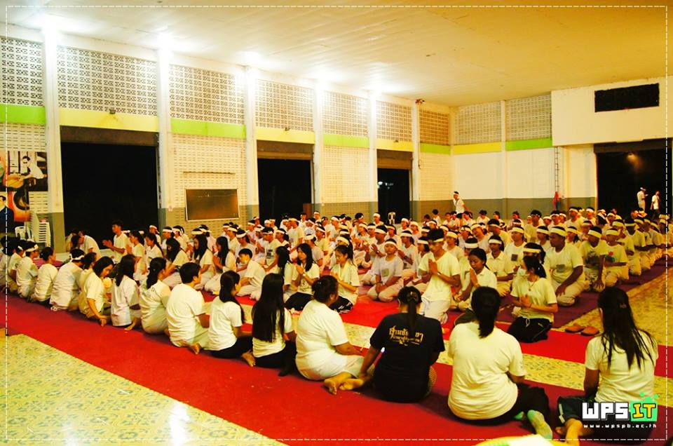

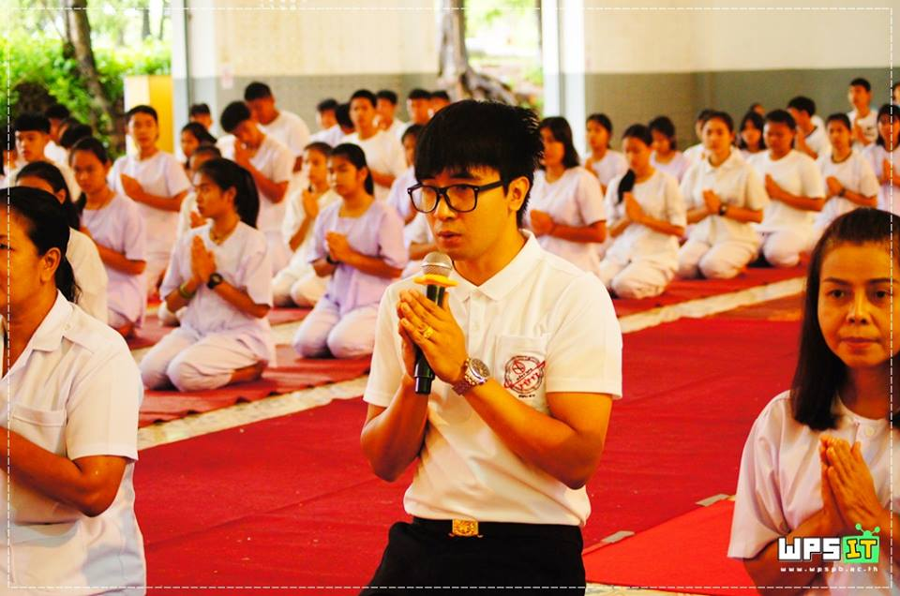
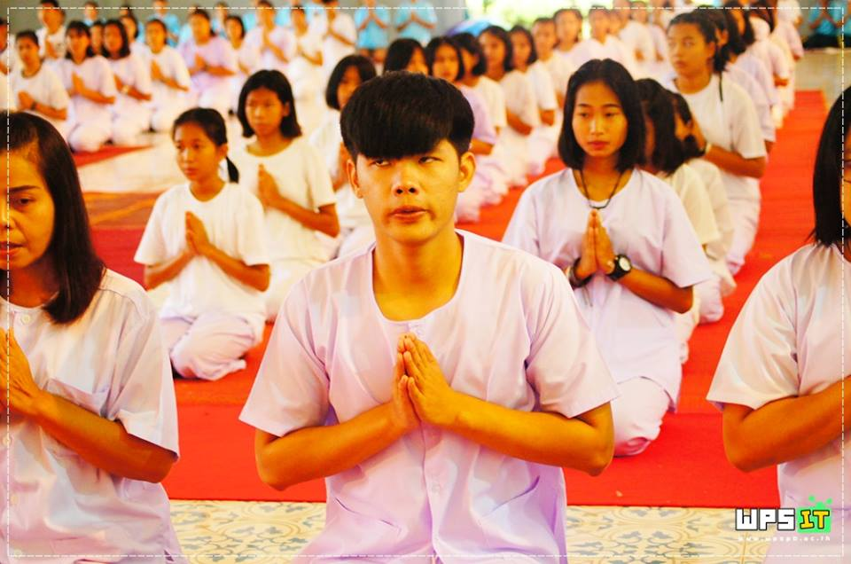

กิจกรรมเข้าค่ายคุณธรรม
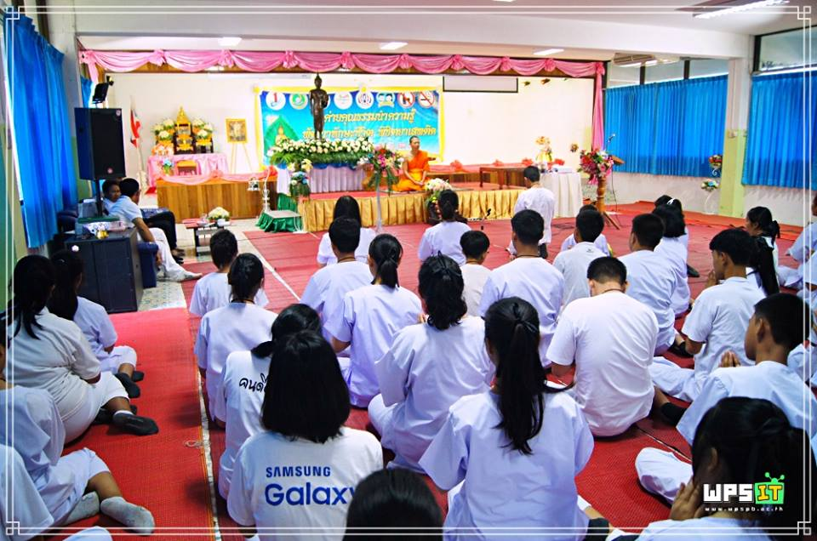

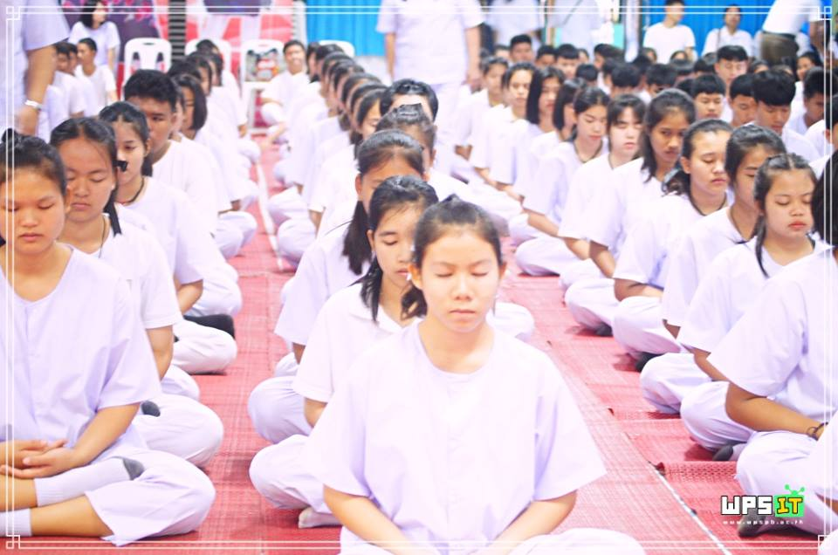

ฟังพระบรรยายธรรม และเจริญสติ

กิจกรรมเข้าค่ายคุณธรรมนำความรู้ พัฒนาทักษะชีวิต พิชิตยาเสพติด

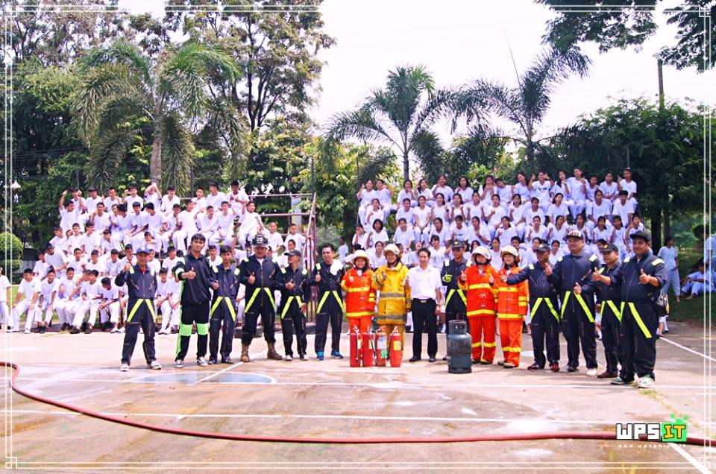

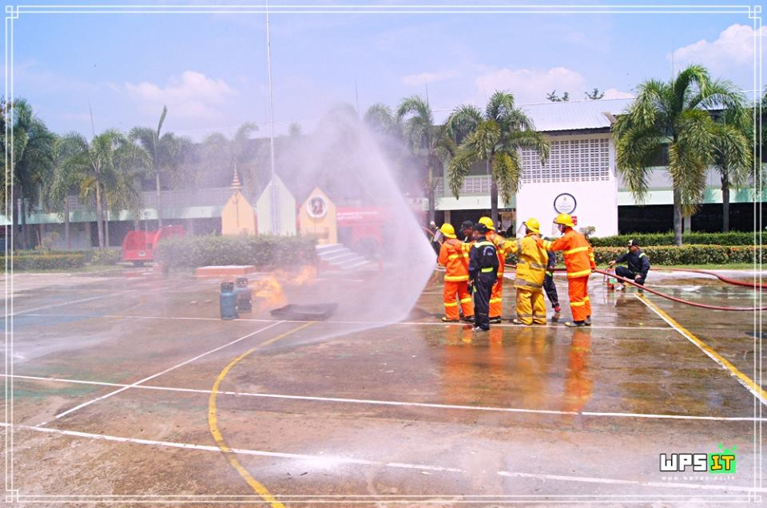

เทศบาลตำบลวังโป่งมาให้ความรู้เกี่ยวกับบรรเทาสาธารณภัย

กิจกรรมเข้าค่ายคุณธรรมนำความรู้ พัฒนาทักษะชีวิต พิชิตยาเสพติด

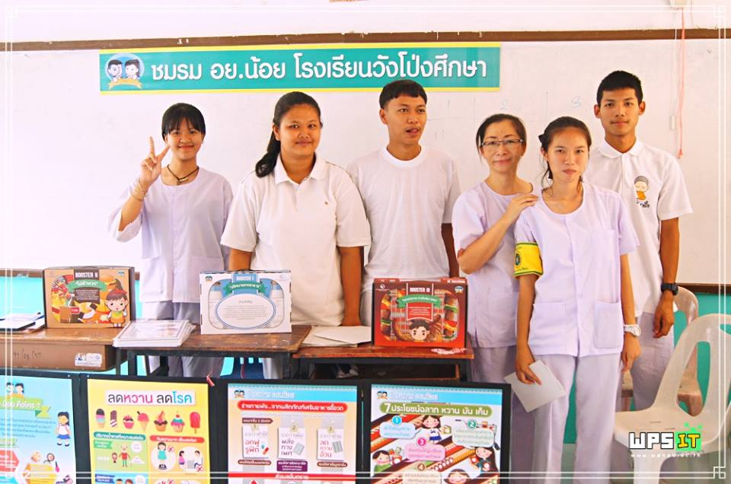

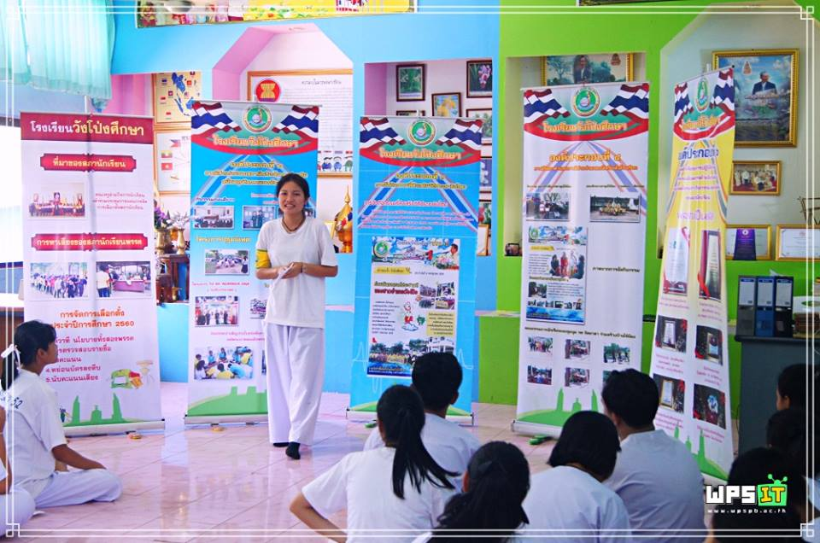

กิจกรรมสภาสีขาวโรงเรียนวังโป่งศึกษา

กิจกรรมเข้าค่ายคุณธรรมนำความรู้ พัฒนาทักษะชีวิต พิชิตยาเสพติด

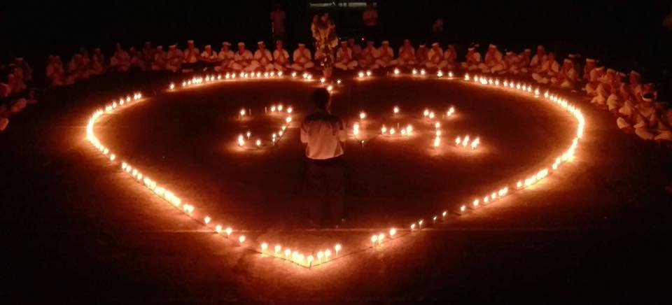

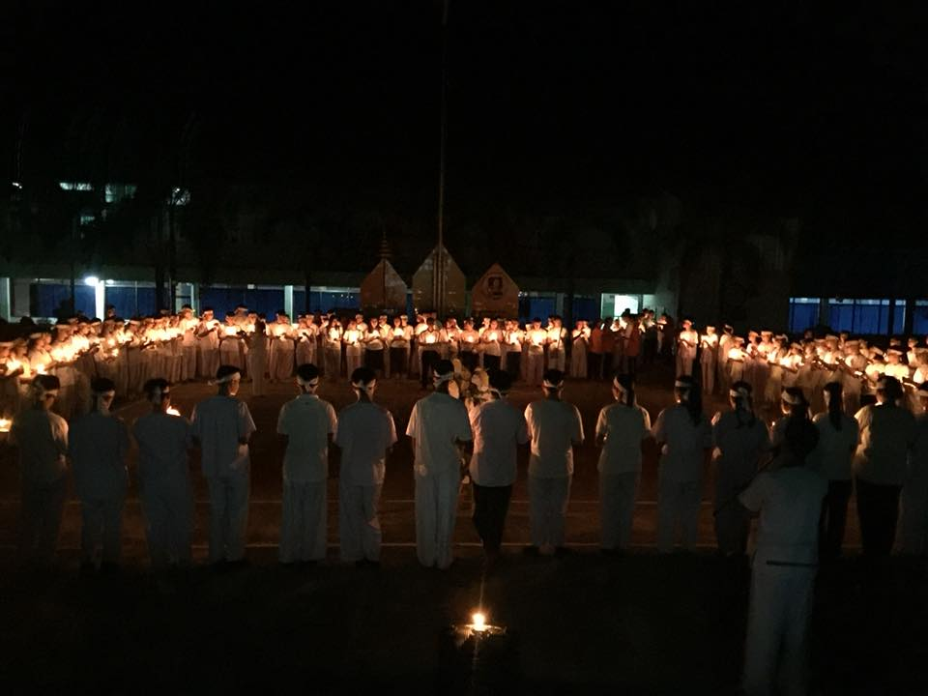

กิจกรรม รัก วศ.

กิจกรรมเข้าค่ายคุณธรรมนำความรู้ พัฒนาทักษะชีวิต พิชิตยาเสพติด

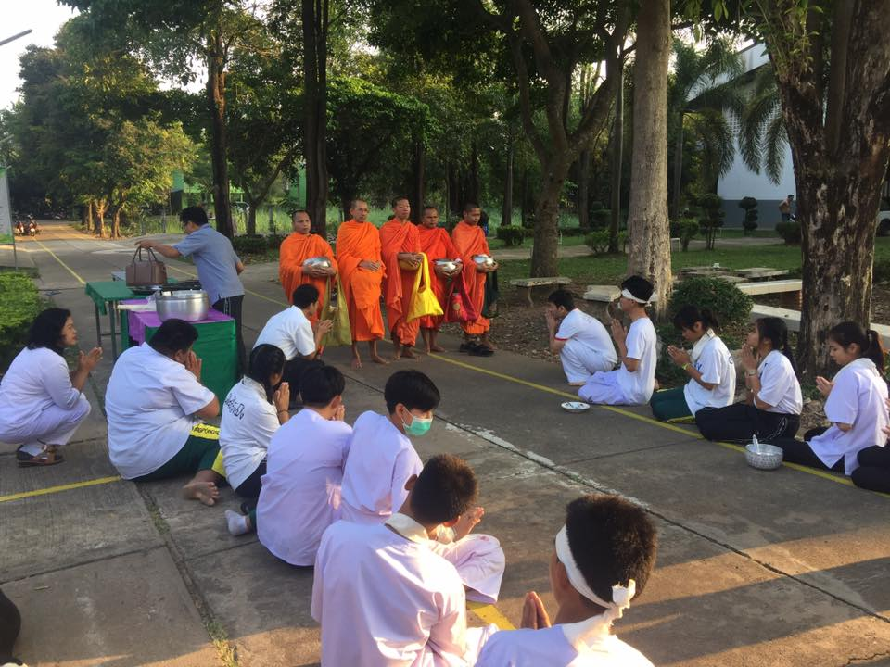
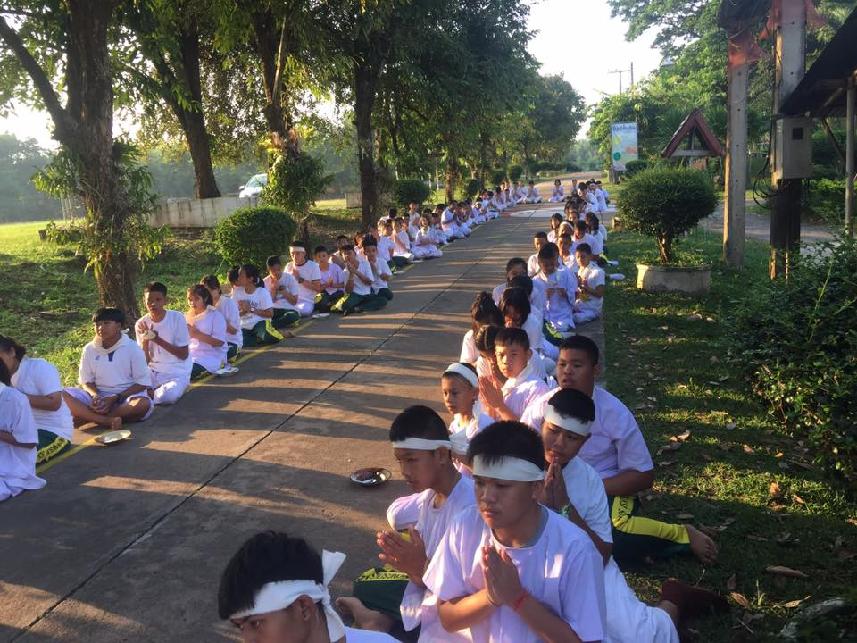

กิจกรรมใส่บาตรยามเช้า รับพรจากพระ

กิจกรรมเข้าค่ายคุณธรรมนำความรู้ พัฒนาทักษะชีวิต พิชิตยาเสพติด

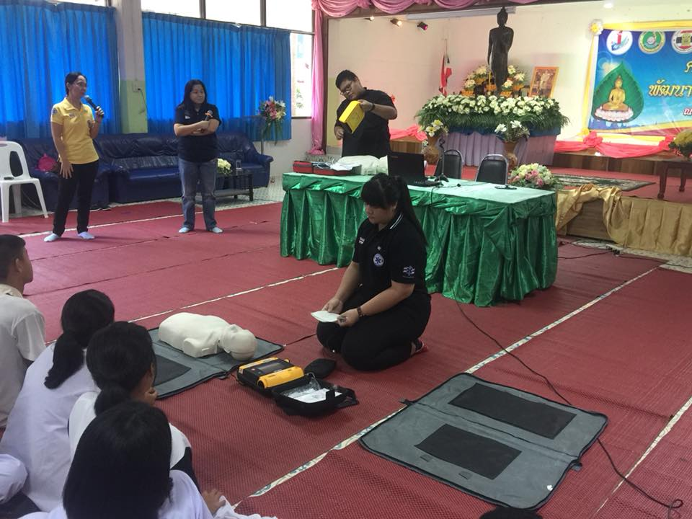

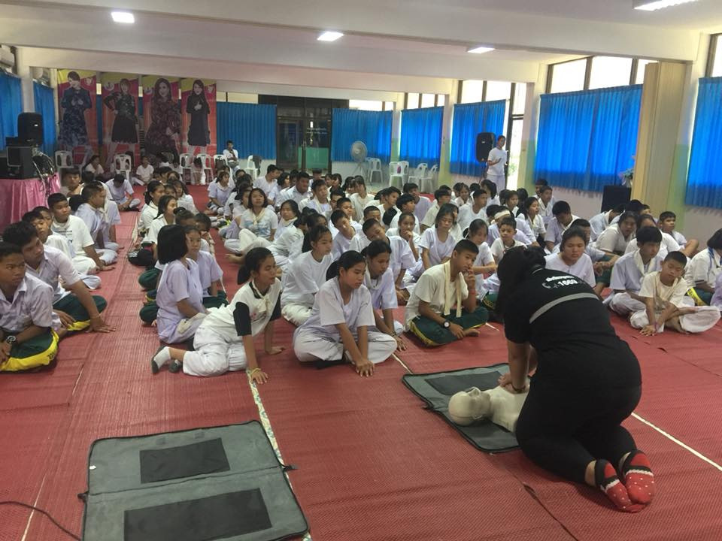

เรียนรู้การทำ CPR จาก รพ.วังโป่ง

กิจกรรมเข้าค่ายคุณธรรมนำความรู้ พัฒนาทักษะชีวิต พิชิตยาเสพติด

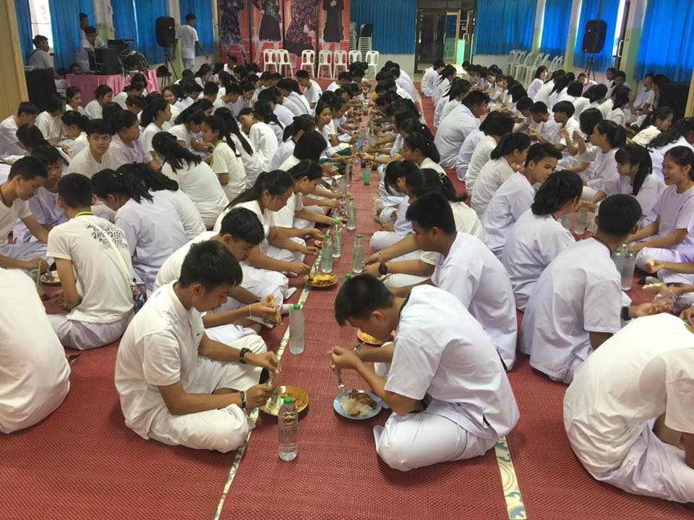

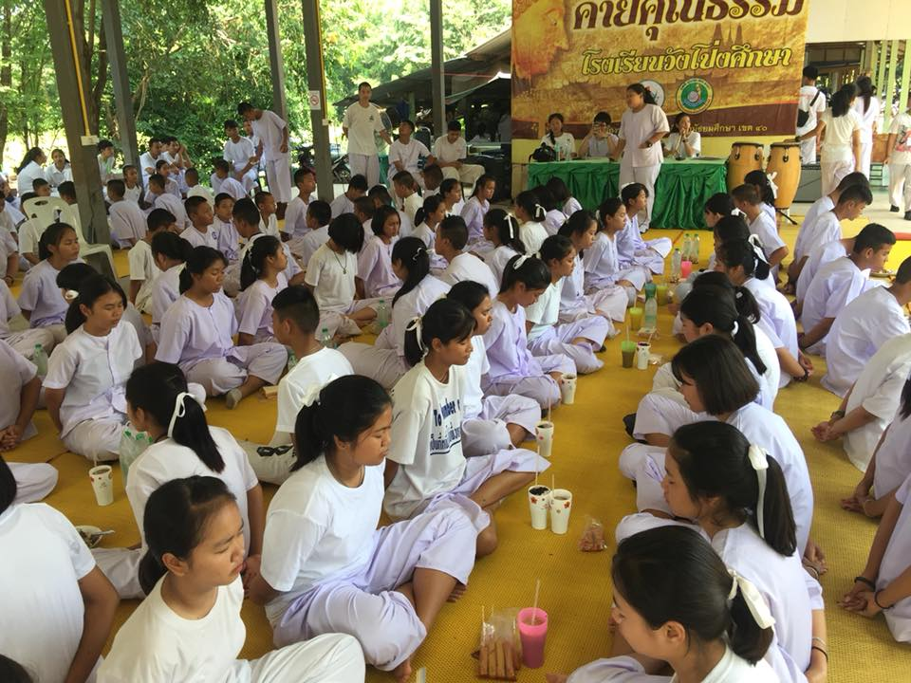

การรับประทานอาหารของ ค่ายคุณธรรมในแต่ละมื้อ

แบบสรุปการประเมินความพึงพอใจ

กิจกรรมเข้าค่ายคุณธรรมนำความรู้ พัฒนาทักษะชีวิต พิชิตยาเสพติด

แบบประเมินโครงการ กิจกรรมเข้าค่ายคุณธรรมนำความรู้ พัฒนาทักษะชีวิต พิชิตยาเสพติด

ข้อที่ | รายการประเมิน | ระดับคุณภาพ : เฉลี่ยร้อยละ
 |  | มากที่สุด | มาก | ปานกลาง | น้อย | น้อยที่สุด
 | ด้านการวางแผนจัดกิจกรรมตามโครงการ
1 | กิจกรรมในโครงการบรรลุวัตถุประสงค์ | 92  51.11 | 80  44.44 | 8  4.44
2 | ความเหมาะสมของสื่อ วัสดุ อุปกรณ์โสตทัศนูปกรณ์ | 65  36.11 | 70  38.88 | 45  56.25
3 | ความเหมาะสม ความสามารถของวิทยากร บุคลากรที่ดำเนินกิจกรรม | 80  44.44 | 90  50 | 10  5.55
4 | ความเหมาะสมของสถานที่ที่จัดกิจกรรม | 72  40 | 80  44.44 | 18  10 | 10  5.55
5 | ระยะเวลาที่ใช้ในการดำเนินการจัดกิจกรรม | 92  51.11 | 60  33.33 | 20  11.11 | 8  4.44
6 | การมีส่วนร่วมในกิจกรรมของครู บุคลากรและนักเรียน | 150  83.33 | 20  11.11 | 10  5.55
7 | ความรู้และประสบการณ์ที่ได้รับ | 90  50 | 70  38.88 | 14  2.22 | 6  3.33
 | ด้านกิจกรรมตามวัตถุประสงค์ของโครงการ
8 | นักเรียนมีคุณลักษณะที่พึงประสงค์ตามหลักสูตร | 150  83.33 | 20  11.11 | 6  3.33 | 4  2.22
9 | นักเรียนมีความเอื้ออาทรต่อผู้อื่น และกตัญญูกตเวทีต่อผู้มีพระคุณ | 160  88.88 | 12  6.66 | 8  4.44
10 | นักเรียนยอมรับความคิดเห็น และวัฒนธรรมที่แตกต่าง | 150  83.33 | 21  11.66 | 9  5
11 | นักเรียนมีความตระหนัก รู้คุณค่า ร่วมอนุรักษ์ และพัฒนาสิ่งแวดล้อม | 160  88.88 | 10  5.55 | 10  5.55
12 | นักเรียนสามารถนำความรู้และประสบการณ์มาปรับใช้ในการดำเนินชีวิตประจำวันได้ | 140  77.77 | 28  15.55 | 12  6.66

ข้อเสนอแนะอื่น ๆ -ระยะเวลาในการจัดกิจกรรมแต่ละกิจกรรมควรเหมาะสมกว่านี้

